
Bloqueio por faltas CNN
Liberação automática (02:00)
Atualizado em 23 de outubro de 2026
Clariens Educação · Uso interno

Sumário
Se o sumário aparecer vazio, clique nele com o botão direito e escolha "Atualizar campo".
Sumário
Liberação automática (02:00)
Para que serve
Quem entra
Fluxograma
Passo a passo
Resultado no painel
Junto com o bloqueio da 01:00
Settings e implantação

Liberação automática (02:00)
Arquivo: workflows/liberacaoPacientesFaltas.json. Código: liberacao-preparar-consulta.js, liberacao-montar-candidatos.js, liberacao-decidir.js, liberacao-montar-registro.js.

Para que serve
Todo dia às 02:00, depois do bloqueio da 01:00, libera no CNN quem cumpriu o prazo (60, 90 ou 180 dias) da falta vigente.
- Antes do prazo, liberar só com uma solicitação de desbloqueio aprovada pelo administrador.
- Depois do prazo, esta rotina libera sozinha, sem pedido.

Histórico: a liberação automática existiu antes do painel, sem registro. Foi desativada em outubro de 2026, quando a liberação passou a ser manual pelo painel. Em outubro de 2026 ela voltou, refeita: agora grava a auditoria, atualiza o controle e só reativa quem o próprio sistema bloqueou. A versão antiga (liberacaoPacientesFaltasautomaticas--Desativado.json) saiu do repositório.

Quem entra
Só quem o próprio sistema bloqueou e já cumpriu o prazo:
- tem linha BLOQUEADO em dbo.CtlCnnControlePaciente;
- essa linha aponta para a falta vigente de agora (IdAgendaReferencia = falta vigente);
- o fim do prazo dessa falta já passou (fim do prazo < hoje).

Um paciente inativo no CNN por outro motivo (por exemplo, baixa cadastral) não tem essa linha e nunca é reativado. Esse era o problema da versão antiga.
Quem teve uma falta nova depois do bloqueio também não entra: a falta vigente mudou, o prazo recomeçou, e o bloqueio das 01:00 cuida dele.

Fluxograma
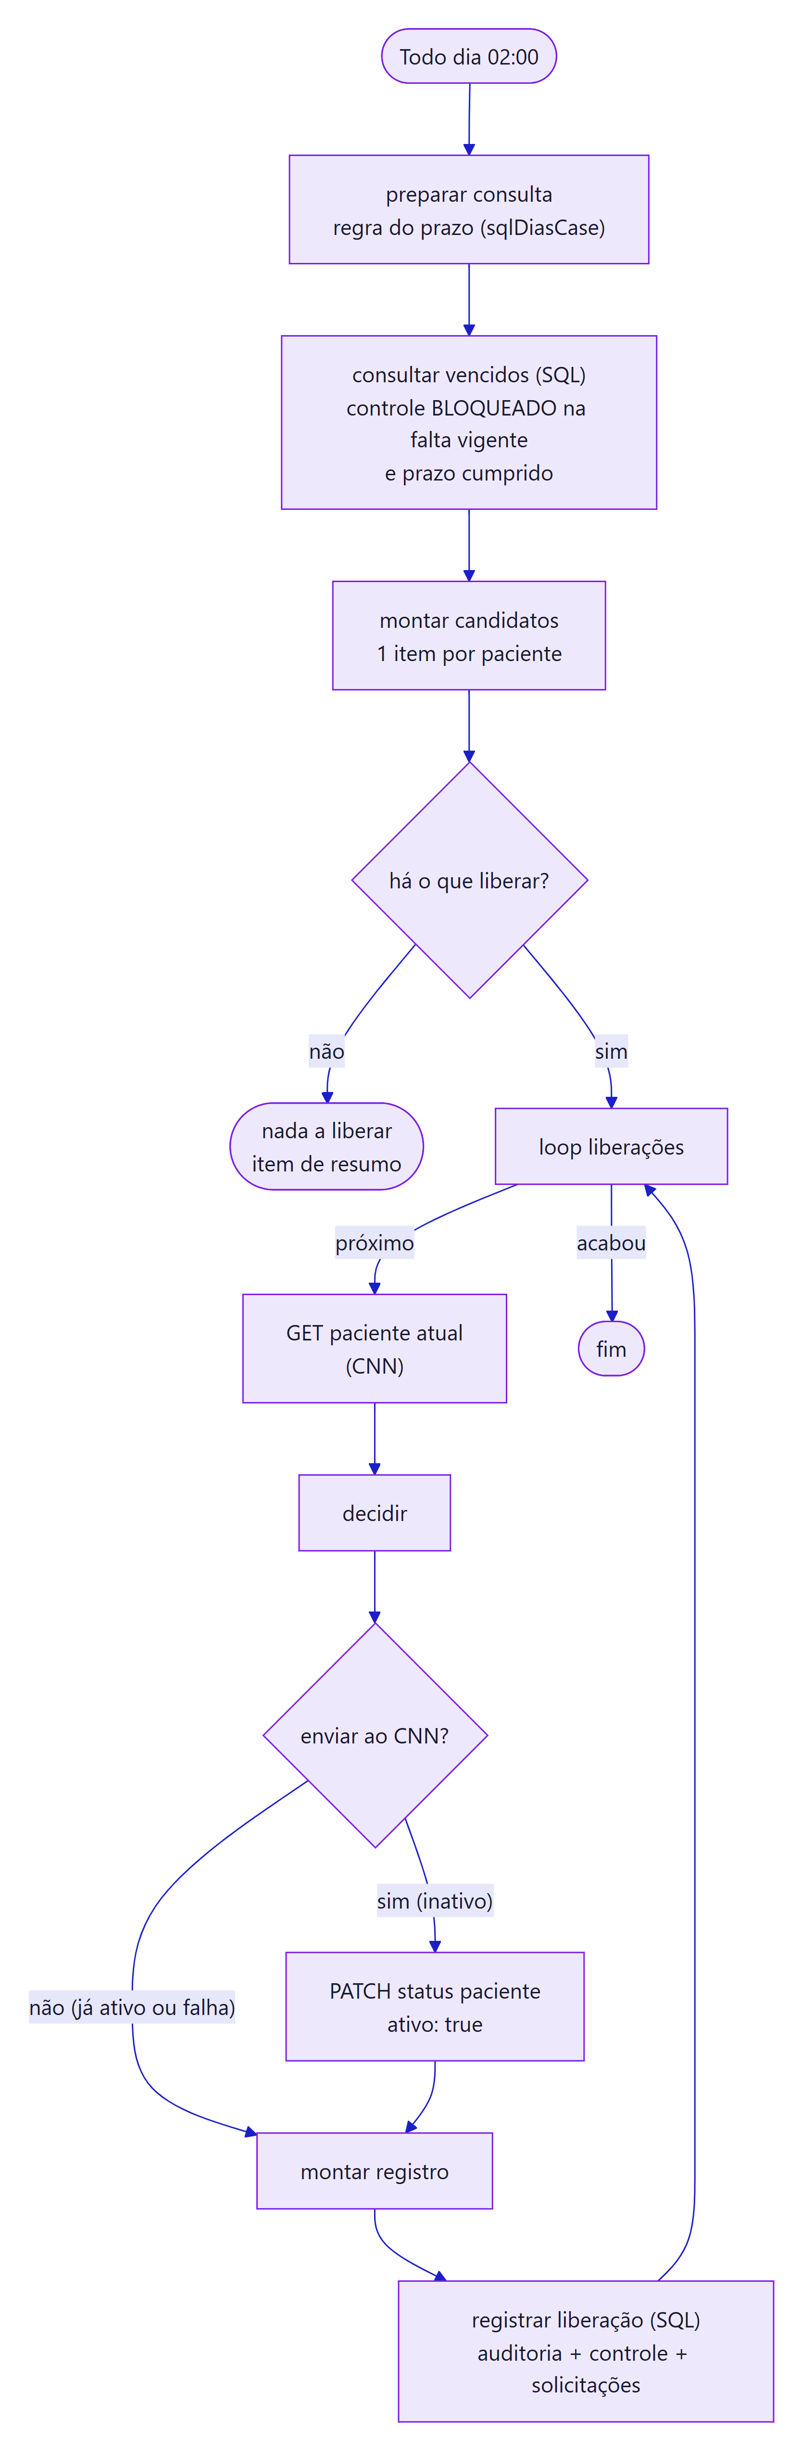

Passo a passo
# | Nó | Tipo | O que faz
1 | Todo dia 02:00 | Schedule Trigger | Cron 0 2 * * *, uma hora depois do bloqueio
2 | preparar consulta | Code | Monta a consulta com o início do ciclo, hoje (São Paulo) e o prazo por número de falta (sqlDiasCase, da regra)
3 | consultar vencidos | Microsoft SQL | Falta vigente de cada paciente com controle BLOQUEADO; fica quem está bloqueado por ela e já cumpriu o prazo
4 | montar candidatos | Code | Um item por paciente (sem repetir). Ninguém, ou falha no SQL: um item { nadaALiberar: true } com o motivo
5 | há o que liberar? | If | Sem ninguém, vai para nada a liberar e termina mostrando o motivo
6 | loop liberações | Split in Batches | Um paciente por vez
7 | GET paciente atual | HTTP Request | GET /paciente/{id} no CNN (Full Response, Never Error)
8 | decidir | Code | Inativo: enviar o PATCH. Já ativo (alguém liberou direto no CNN): só registrar. GET falhou ou 404: não envia nada e registra a falha
9 | enviar ao CNN? | If | enviar === true vai ao PATCH; o resto vai direto ao registro
10 | PATCH status paciente | HTTP Request | PATCH /paciente/{id}/status com { "ativo": true }
11 | montar registro | Code | sqlRegistrarAcao com Acao = LIBERACAO, Origem = AUTOMATICO, Usuario = n8n e o motivo "Prazo de N dias da falta X cumprido"
12 | registrar liberação | Microsoft SQL | Numa transação: auditoria sempre; se deu certo, controle LIBERADO e as solicitações abertas do paciente ENCERRADA ("Prazo cumprido")

Resultado no painel
- O paciente sai de Apto a liberar e passa a Liberado.
- Histórico de ações: aparece uma liberação Automático.
- Configuração: mostra a data da última liberação automática.
- Se o CNN falhar, a auditoria guarda a falha (Sucesso = 0) e o paciente continua Apto. Na noite seguinte a rotina tenta de novo, e um Editor ou Admin também pode liberar na hora pelo painel.

Junto com o bloqueio da 01:00
- Prazo cumprido não bloqueia: o bloqueio da 01:00 deixa de fora quem já cumpriu o prazo da falta vigente (por exemplo, uma falta lançada atrasada no CNN). Assim ninguém é bloqueado à 01:00 para ser liberado às 02:00.
- Liberado pelo prazo, sem bloqueio de novo: depois da liberação, o controle fica LIBERADO para aquela falta, e o bloqueio da 01:00 não volta a bloquear por ela. Só uma falta nova bloqueia de novo.

Settings e implantação
- Credenciais: API CNN AUTH nos nós HTTP e TST Araguari nos nós SQL.
- Settings: salvar todas as execuções (é o rastro da rotina) e o Error workflow do monitoramento.
- Ativar: só depois de rodar sql/criar_tabelas_solicitacoes.sql (a auditoria ganha IdSolicitacao).
- Na primeira execução: são liberados todos que estão Apto a liberar no painel. Confira a lista antes de ativar (operacao.md).

